如何实际退款？
在现实工作中，把款已经退给客户了，在系统中该如何处理？
注：拥有“退款添加”权限的银行出纳员才可以进行实际退款操作。
第一步：在“首页”左侧导航栏中，打开“财务管理”中的“退款管理”，选择“退款列表”。
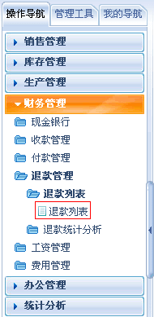
第二步：在“应退账款”界面中，选择要实际退款的计划，点击“退款”按钮。
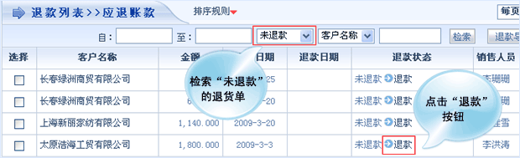
第三步：在打开的页面中，选择退款日期、退款方式和退款使用的银行账号。
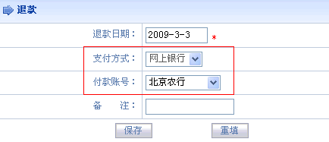
第四步：设置完成后，点击“保存”按钮，退款成功，同时在对应银行账户下即可查询到所退款的详细信息。
